กิจกรรม
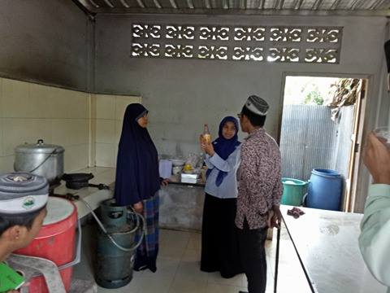
โครงการรวมพลังชุมชน พิชิตไข้เลือดออก 2560

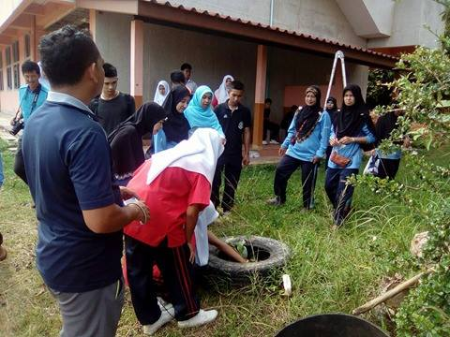
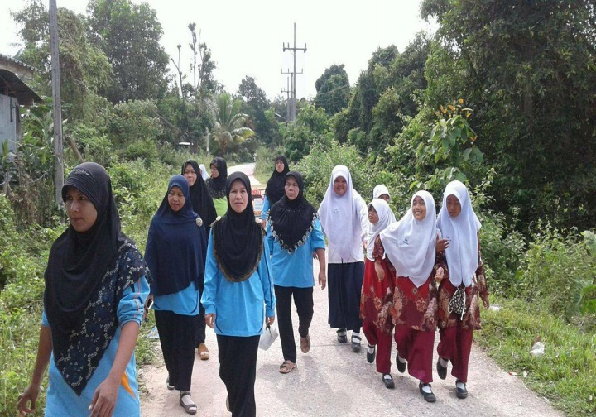

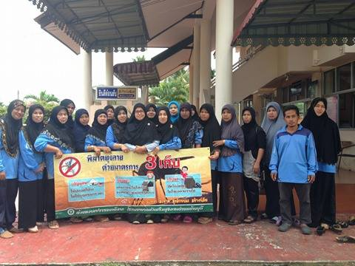
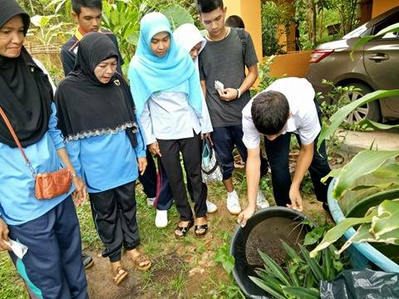

กิจกรรมรณรงค์ให้ความรู้แก่ประชาชน และรณรงค์กำจัดลูกน้ำยุงลาย กำจัดแหล่งเพาะพันธุ์ ลูกน้ำยุงลาย และสำรวจค่า HI, CI

